Wigilijne spotkanie dla potrzebujących
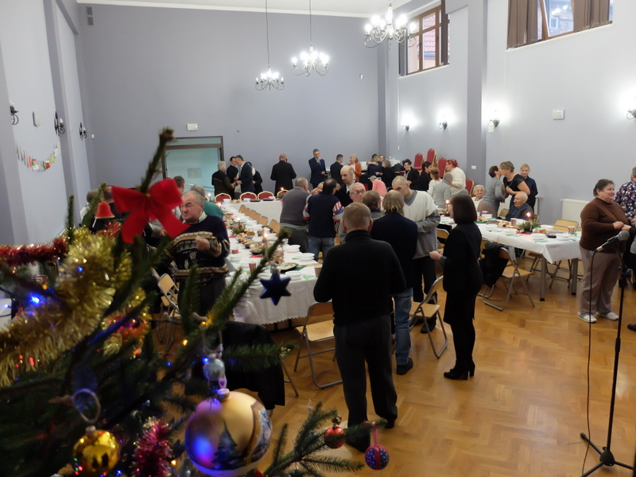
Samotne święta są bardzo trudnym okresem dla tych, którzy je przeżywają - w końcu Boże Narodzenie jest najbardziej rodzinne ze wszystkich świąt. Ten przedświąteczny okres to dla większości Polaków czas przygotowań, prezentów, spotkań... Niestety, dla niektórych Boże Narodzenie jest czasem trudnym, smutnym. Tymi osobami są ludzie samotni, starsi i schorowani.
W tych wyjątkowych przedświątecznych dniach o tych wszystkich osobach pamiętał Burmistrz Golczewa, który wspólnie z miejscowym Ośrodkiem Pomocy Społecznej zorganizował (18.12.) dla potrzebujących wigilijne spotkanie.
Burmistrz Maciej Zieliński złożył wszystkim świąteczne życzenia. Wieczerzę wigilijną rozpoczął ks. Jacek Fabiszak proboszcz Parafii Golczewo, składając również życzenia świąteczne. Zgodnie z tradycją wszyscy zebrani łamali się opłatkiem i wspólnie składali sobie życzenia. Cieszymy się, że tym prostym gestem mogliśmy dostarczyć wielu wzruszeń i radości osobom samotnym.
Miłym akcentem wigilijnego spotkania było również wspólne kolędowanie, do którego przygrywała pani Krystyna Pięta – za co serdecznie dziękujemy.
Dziękujemy za organizacje wieczerzy miejscowemu Ośrodkowi Pomocy Społecznej, Związkowi Emerytów, Rencistów i Inwalidów Koło Terenowe w Golczewie oraz za wsparcie rzeczowe – Wiesławowi Żelkowi (Ciastkarnia Piekarnia „Żelek” w Kamieniu Pomorskim).
<<galeria>>

